NGÂN HÀNG NHÀ NƯỚC VIỆT NAM
CỤC CÔNG NGHỆ TIN HỌC


HỆ THỐNG THƯ ĐIỆN TỬ NHNN
TÀI LIỆU HƯỚNG DẪN CÀI ĐẶT
TRÊN THIẾT BỊ DI ĐỘNG
(Mã: Mail03)
Hà nội, tháng 5-2015

Mục lục

I. Thông tin cài đặt 3
II. Kiểm tra trước khi cài đặt 3
III. Cài đặt email NHNN trên thiết bị di động 4
2.1. Với thiết bị sử dụng hệ điều hành Windows phone 7 5
2.2. Với thiết bị sử dụng hệ điều hành BlackBerry 12
2.3. Với thiết bị sử dụng hệ điều hành iOS 17
2.4. Với thiết bị sử dụng hệ điều hành Android 22

Thông tin cài đặt
Để sử dụng E-mail trên thiết bị Di động, bạn phải chuẩn bị các thông tin trước khi cài đặt, chi tiết như sau:
STT | Thông tin | Giá trị | Ghi chú
1 | Tên máy chủ (Server) | mail.sbv.gov.vn | Thông tin cố định và dùng chung NHNN
2 | Tên miền (Domain) | sbv.vn | Thông tin cố định và dùng chung NHNN
3 | Username | <tên.họđệm> | Thông tin được cá nhân của mỗi người được cấp cùng tài khoản email.
4 | Password | <mật khẩu>
5 | Email | <tên.họđệm@sbv.gov.vn>
Trong đó:
- Username: là tên đăng nhập hệ thống email NHNN, do bộ phận quản lý email cung cấp khi đăng ký sử dụng hộp thư, thường được đặt theo nguyên tắc tên.họđệm của người sử dụng.
Ví dụ: Username là “hung.nguyenquang”
- Password: mật khẩu đăng nhập hệ thống email, do người dùng tự thiết lập.
Ví dụ Password: h@nd2o15
- Email: địa chỉ email của bạn trên thống email NHNN, do bộ phận quản lý email cung cấp khi đăng ký sử dụng hộp thư, địa chỉ email thường đươc thiết lập bao gồm Username+”@sbv.gov.vn”. Tuy nhiên trong một số trường hợp không đặt theo quy luật này.
Ví dụ: Email là “hwngnq@sbv.gov.vn”

Kiểm tra trước khi cài đặt
- Trước khi cài đặt bạn cần kiểm tra và đảm bảo thiết bị di động của bạn đã được kết nối mạng internet qua Wifi hoặc 3G, tốt nhất là sử dụng kết nối qua Wifi.
- Bật ứng dụng kết nối internet (web browser), tại thanh công cụ địa chỉ nhập thông tin email NHNN như sau: https://mail.sbv.gov.vn
- Sử dụng Username/Password đã chuẩn bị tại số thứ tự 3 và 4 tại mục I để đăng nhập hệ thống email NHNN.
- Sau khi đăng nhập thành công vào hệ thống email NHNN thông qua Web Browser, chuyển tiếp qua mục III để thực hiện cài đặt.

Cài đặt email NHNN trên thiết bị di động
MS Exchange hỗ trợ tất cả các thiết bị di động sử dụng các hệ điều hành phổ biến như: Windows Mobile 7 (các điện thoại Smartphone của Nokia), BlackBerry 10 (các điện thoại Smartphone của Blackberry và Playbook), iOS (điện thoại iPhone, máy tính bảng iPad), Android (các điện thoại smartphone , máy tính bảng của các hãng SamSung, LG, Sony, Asus, Acer, Lenovo…)
Trước khi thực hiện, bạn cần xác định loại thiết bị di động của bạn sử dụng hệ điều hành nào và thực hiện theo mô phỏng dưới đây.
Ghi chú: Mọi vướng mắc, khó khăn trong quá trình cài đặt và sử dụng email NHNN trên thiết bị di động xin liên hệ bộ phận hỗ trợ kỹ thuật tập trung (Helpdesk) Cục Công nghệ tin học theo thông tin dưới để được hỗ trợ.
- Email: hotrotinhoc@sbv.gov.vn
- Điện thoại: IP-Phone (04) 3775.6789, số máy lẻ 8888
- Điện thoại cố định: (04)3259.5986

Với thiết bị sử dụng hệ điều hành Windows phone 7
STT | BƯỚC THỰC HIỆN | STT | BƯỚC THỰC HIỆN
1 | Bước 1: Từ màn hình chính chọn “Setting”  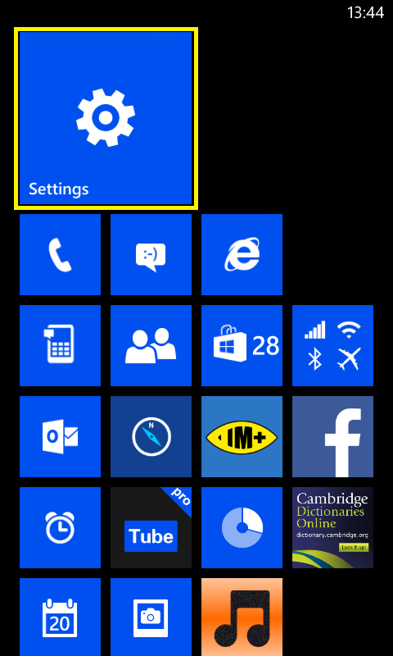 | 2 | Bước 2: Tiếp theo chọn “email + accounts”  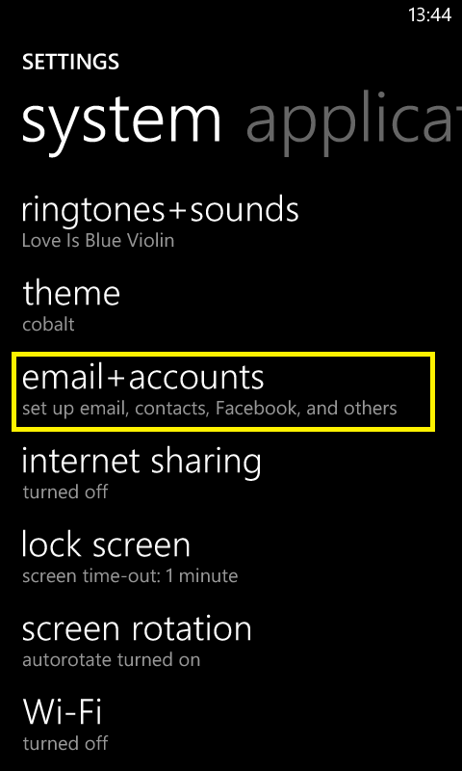
3 | Bước 3: Chọn “add an account”  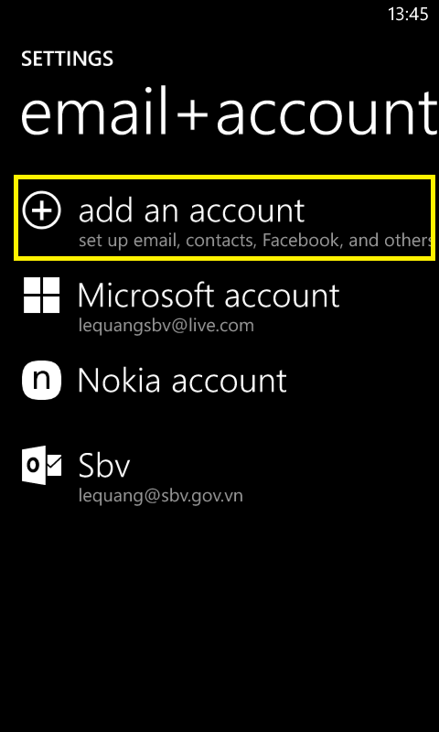 | 4 | Bước 4: Chọn “Outlook”  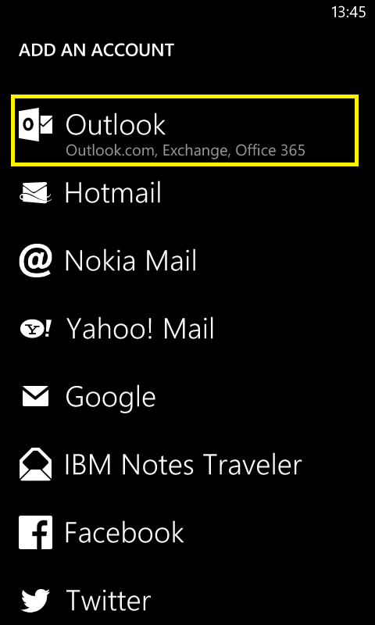
5 | Bước 5 : Nhập thông tin về tài khoản hộp thư của bạn:  “Email address”: Nhập địa chỉ hộp thư của bạn  “Passwod”: Nhập mật khẩu truy nhập hộp thư.  Sau đó nhấn vào “sign in”. Ví dụ như hình :  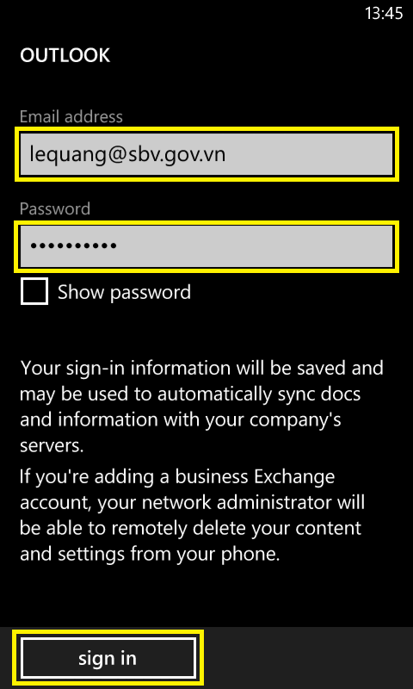 | 6 | Bước 6: Đợi đến khi hiển thị màn hình như dưới đây và nhập thêm thông tin được cấp:  “User name”: nhập tên đăng nhập (không có @sbv.gov.vn )  “Domain”: nhập “sbv.vn”  Sau đó nhấn vào “sign in”. Ví dụ như hình:  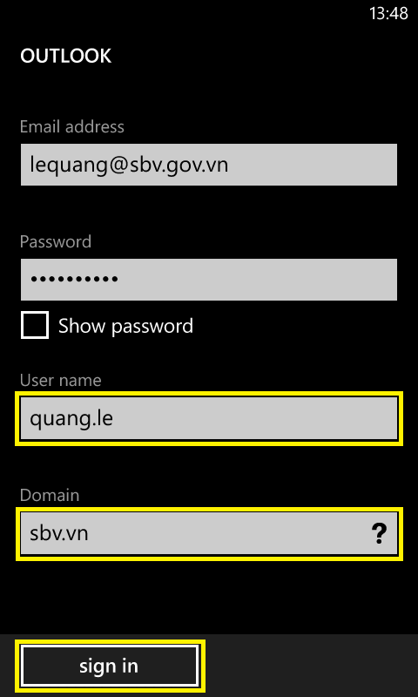
7 | Bước 7: Đợt đến khi hiển thị màn hình như dưới đây thì nhấn vào “advanced”  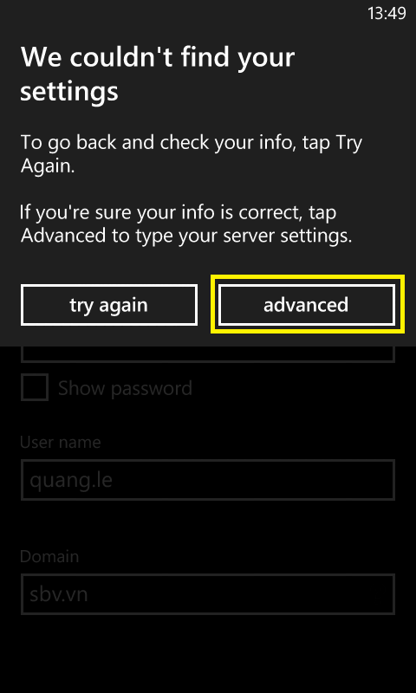 | 8 | Bước 8: Nhập thông tin “Server” là “mail.sbv.gov.vn”  Sau đó nhấn vào “sign in” như hình dưới đây.  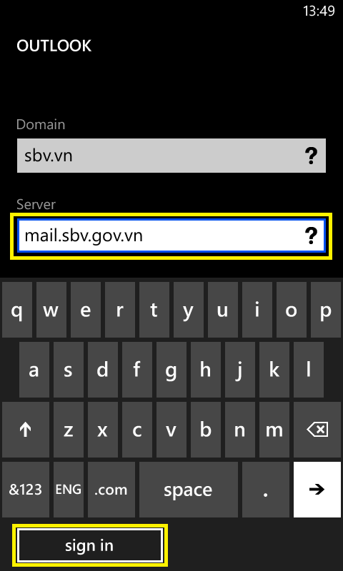
9 | Bước 9: Đợi đến khi hiển thị màn hình như dưới đây thì nhấn vào” continue”  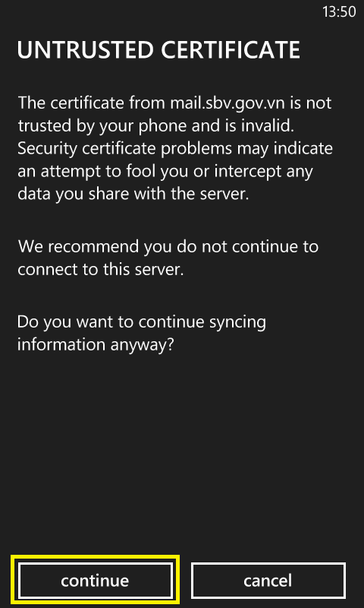 | 10 | Bước 10: Màn hình đồng bộ hiện lên, chờ trong giây lát  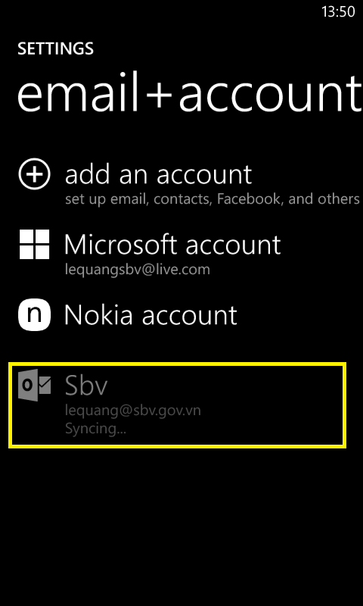
11 | Bước 11: Sau khi đồng bộ xong thì ra ngoài màn hình chính sẽ có biểu tượng email hiện lên. Kết thúc quá trình cài đặt.  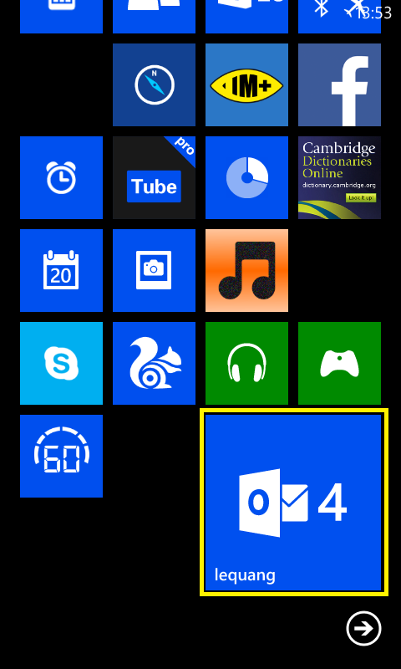 | 12 | Hoàn thành cài đặt thành công, bạn có thể bắt đầu sử dụng máy Windows Phone của bạn để gửi/nhận thư điện tử, quản lý lịch làm việc …

Với thiết bị sử dụng hệ điều hành BlackBerry
Các bước chi tiết dưới đây được thiết lập dựa trên điện thoại Blackberry phiên bản 10.2, các thiết bị di động khác như điện thoại Blackbery, máy tính bảng PlayBook sử dụng phiên bản thấp hơn thực hiện tương tự.
STT | BƯỚC THỰC HIỆN | STT | BƯỚC THỰC HIỆN
1 | Bước 1: Từ màn hình “System Setting” chọn “Accounts”  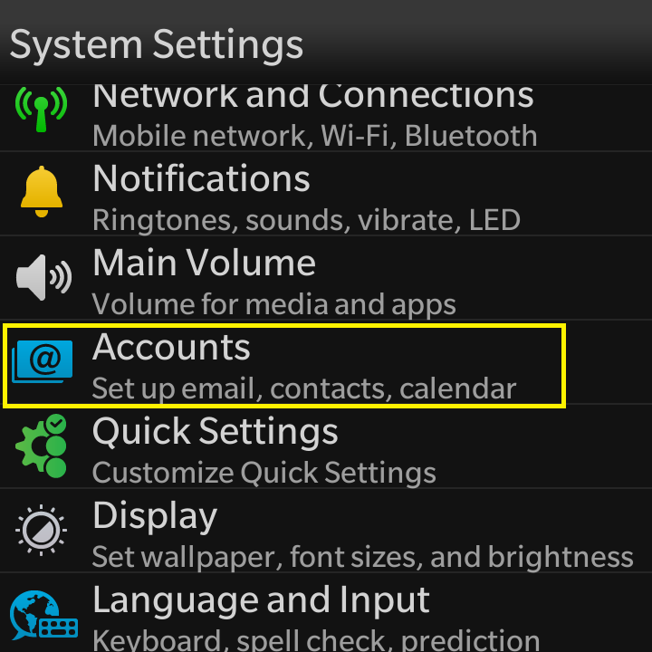 | 2 | Bước 2: Tiếp theo chọn “Email , Calendar and Contacts”  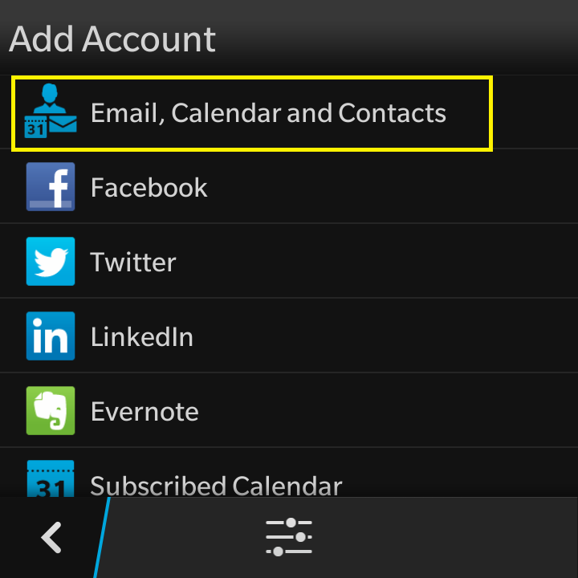
3 | Bước 3 Nhập thông tin địa chỉ email của bạn, ví dụ:  Email address: hwngnq@sbv.gov.vn  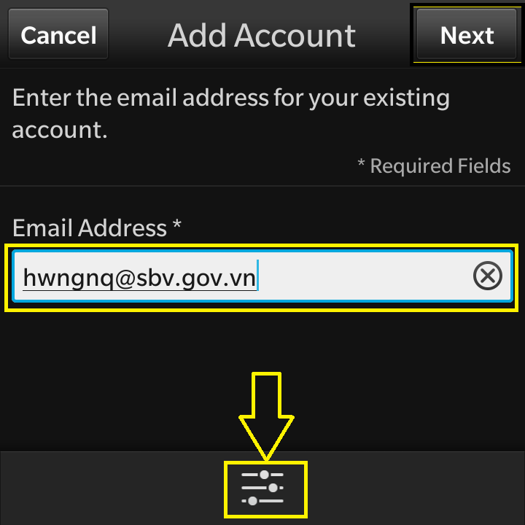  Sau đó nhấn vào “Advanced” như hình trên đây. | 4 | Bước 4: Chọn Microsoft Exchange ActiveSync  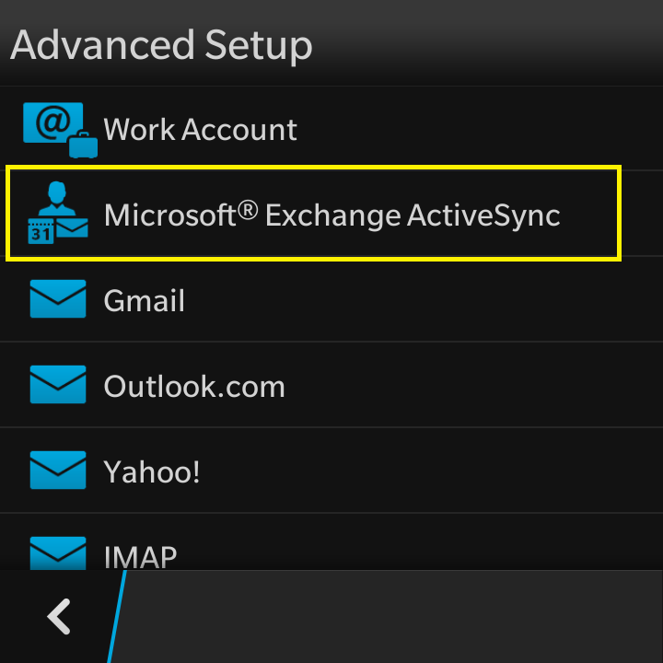
5 | Bước 5 Nhập thông tin về tài khoản được cấp, với các thông tin sau:  Description (Mô tả) : bạn nhập tự do, nên nhập họ tên của bạn  Domain (Tên miền): nhập sbv.vn  Username: chỉ nhập tên đăng nhập được cấp (không có @sbv.gov.vn)  Ví dụ :  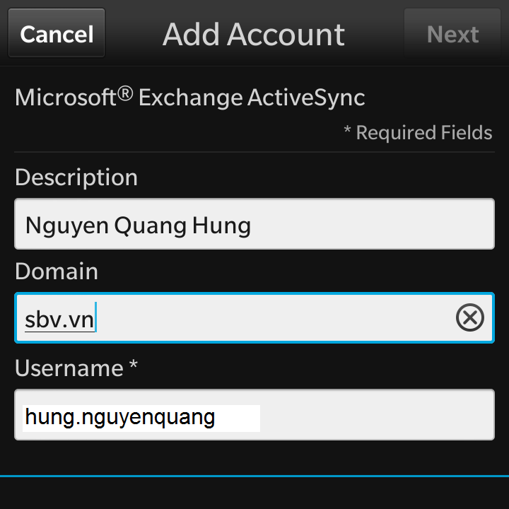 | 6 | Bước 5 (tiếp) Kéo màn hình xuống phía dưới và nhập tiếp các thông tin sau:  Email Address: Nhập địa chỉ hộp thư  Password: Nhập Mật khẩu đăng nhập.  Ví dụ:  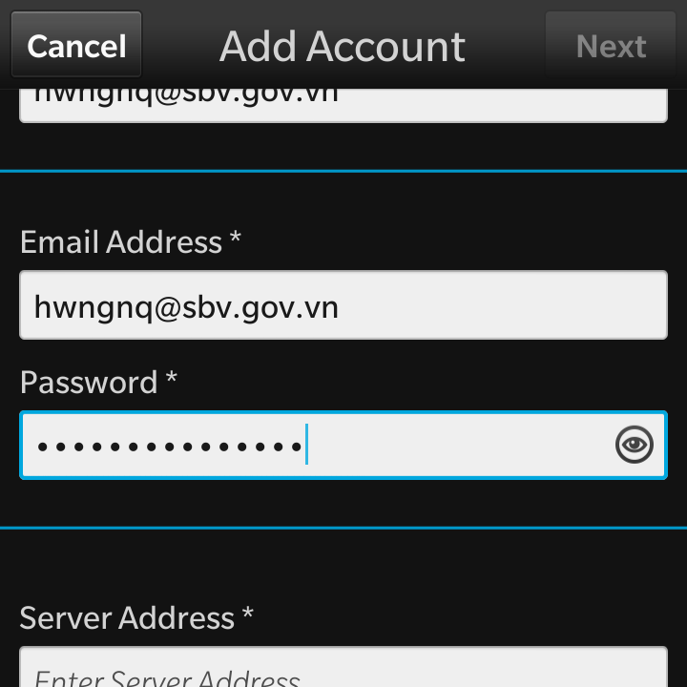
7 | Bước 5 (tiếp) Kéo màn hình xuống phía dưới và nhập tiếp các thông tin sau:  Địa chỉ máy chủ (Server Address):mail.sbv.gov.vn  Sau đó nhấn “Next” để tiếp tục  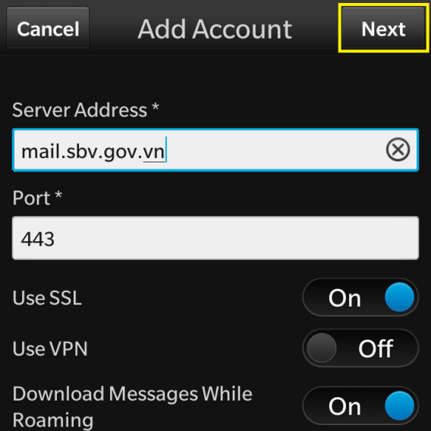 | 8 | Bước 6 Sau đó thiết bị cảnh bảo tính xác thực của hệ thống email.  Bạn nhấn “Continue” để tiếp tục.  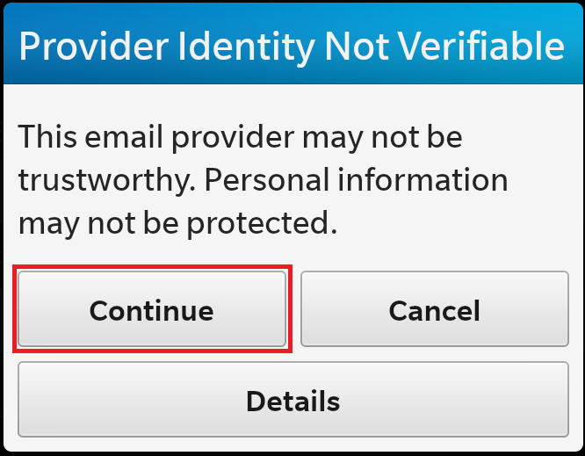
9 | Bước 7: Bạn chọn những thành phần của hộp thư cần đồng bộ bằng cách chọn On/Off của từng thành phần như hình dưới đây.  Sau đó nhấn “Next” để tiếp tục  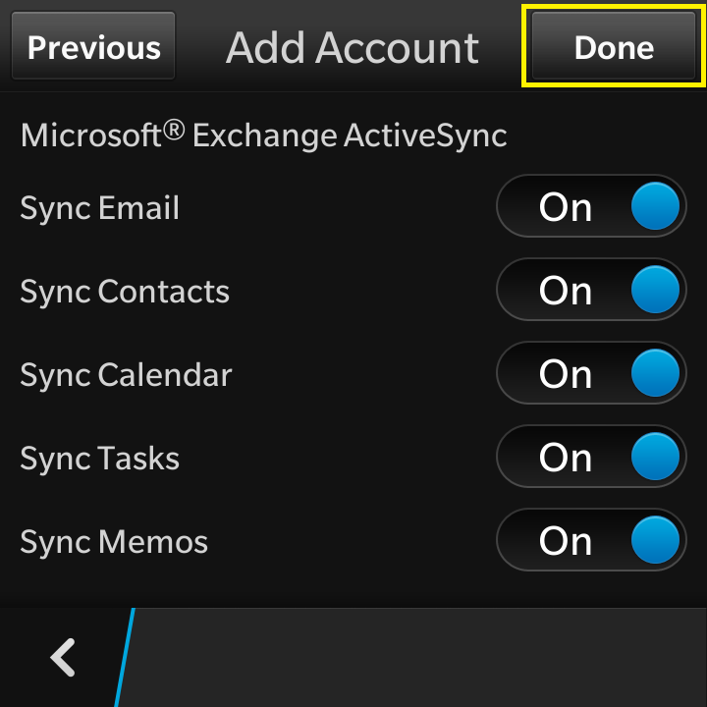 | 10 | Bước 8: Bạn đợi trong giây lát để hệ thống thực hiện cấu hình:  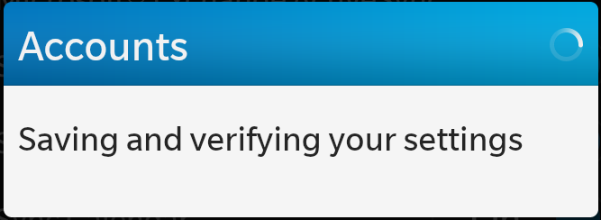  Sau khi cấu hình xong hệ thống hiển thị kết quả hộp thư của bạn với các thông tin như dưới đây.  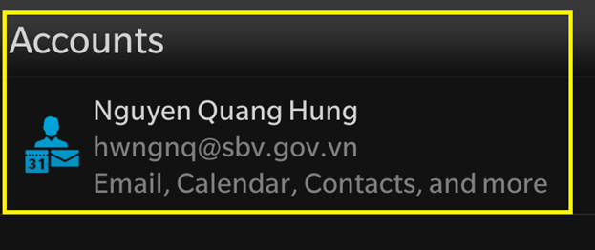  Hoàn thành cài đặt thành công, bạn có thể bắt đầu sử dụng máy BlackBerry của bạn để gửi/nhận thư điện tử, quản lý lịch làm việc …

Với thiết bị sử dụng hệ điều hành iOS
Các bước chi tiết dưới đây được thiết lập dựa trên điện thoại di động iphone5, các thiết bị động khác như iPad, iPod thực hiện tương tự
STT | BƯỚC THỰC HIỆN | STT | BƯỚC THỰC HIỆN
1 | Bước 1: Từ màn hình chính chọn “Setting” như hình dưới đây  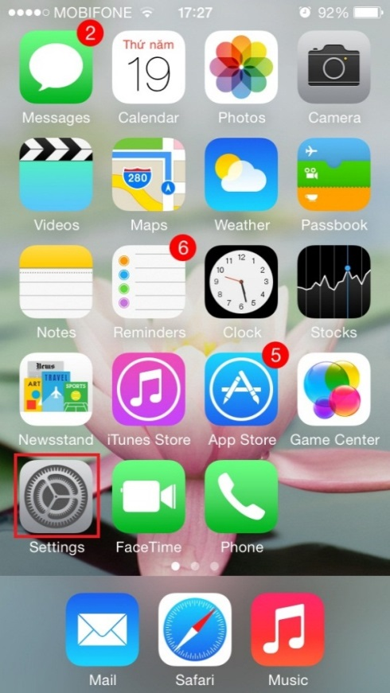 | 2 | Bước 2: Tiếp theo chọn “Email , Contacts, Calendar” như hình dưới đây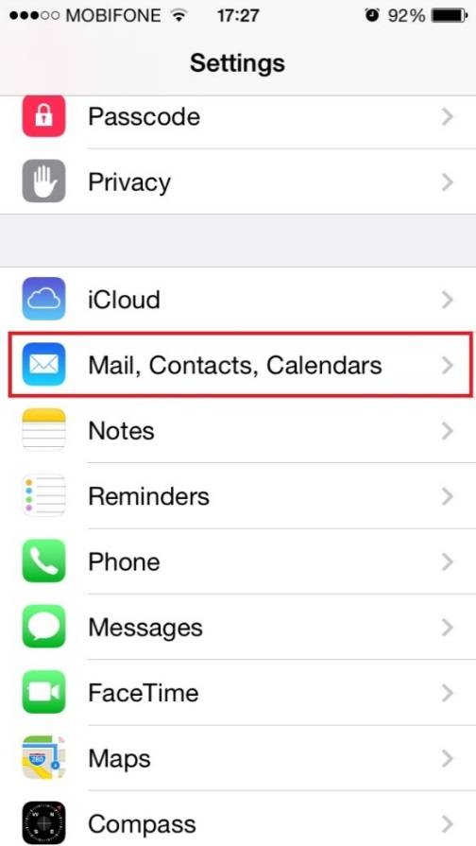
3 | Bước 3: chọn “Add Account” như hình dưới đây:  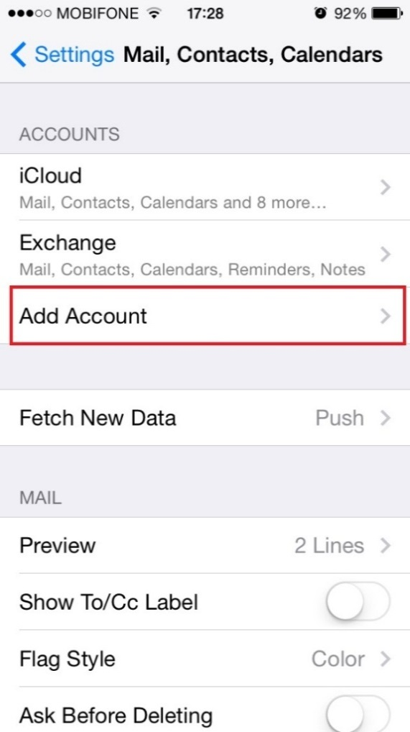 | 4 | Bước 4: Chọn loại email là “Exchange” như hình dưới đây :  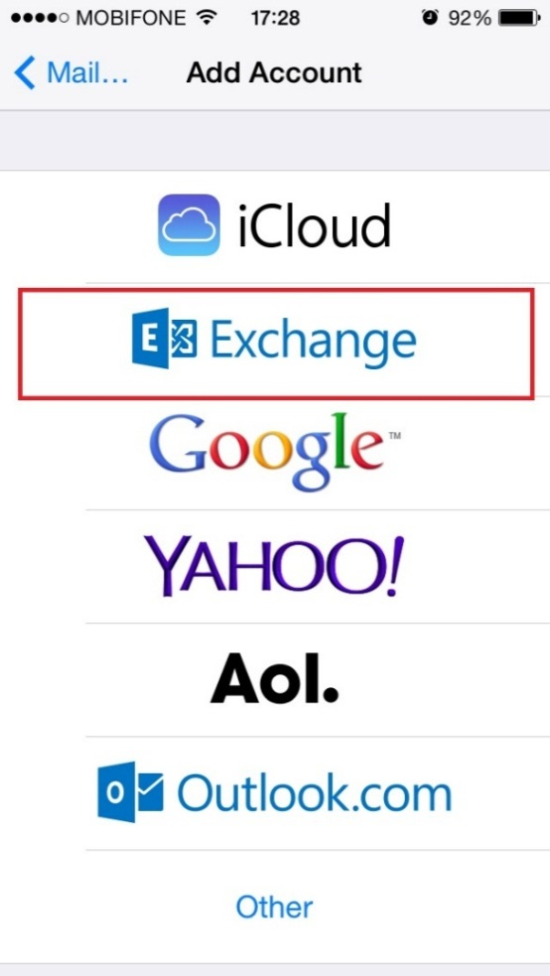
5 | Bước 5: Nhập thông tin về tài khoản được cấp, bao gồm:  Email: Địa chỉ hộp thư được cấp  Password: Mật khẩu truy nhập hộp thư  Sau đó nhấn “Next” để tiếp tục  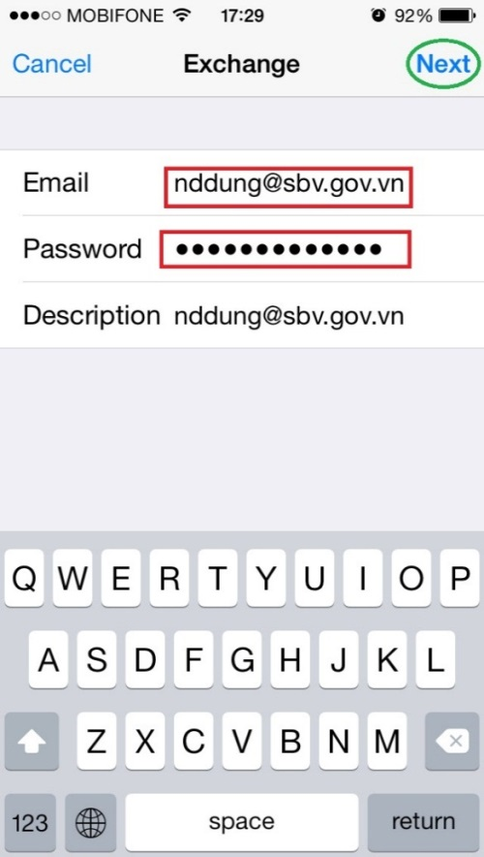 | 6 | Bước 6: Nhập thông tin về tài khoản được cấp:  Server (Địa chỉ máy chủ): mail.sbv.gov.vn  Domain (Tên miền): sbv.vn  Username (Tên đăng nhập): nhập tên đăng nhập được cấp.  Sau đó nhấn “Next” để tiếp tục 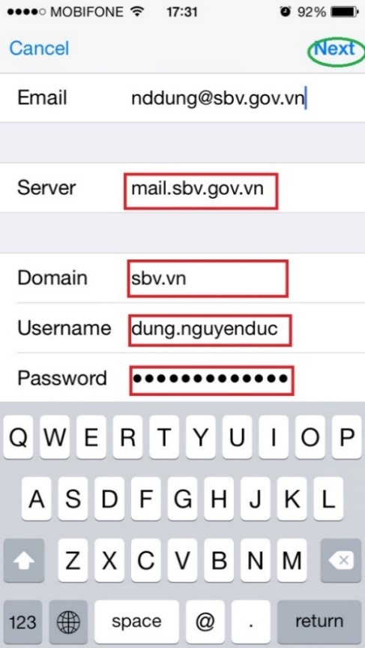
7 | Bước 7: Bạn chọn những thành phần của hộp thư cần đồng bộ bằng cách chọn On/Off của từng thành phần như hình dưới đây.  Sau đó nhấn “Save” để hoàn thành việc cài đặt  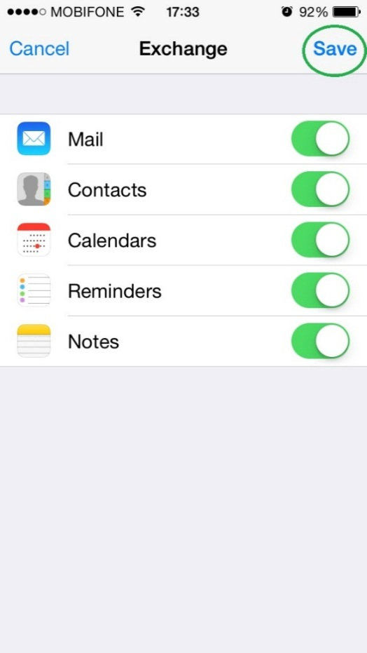 | 8 | Bước 8: Sau khi hoàn thành cài đặt, hệ thống hiển thị thông tin về tài khoản email của bạn như hình dưới đây.  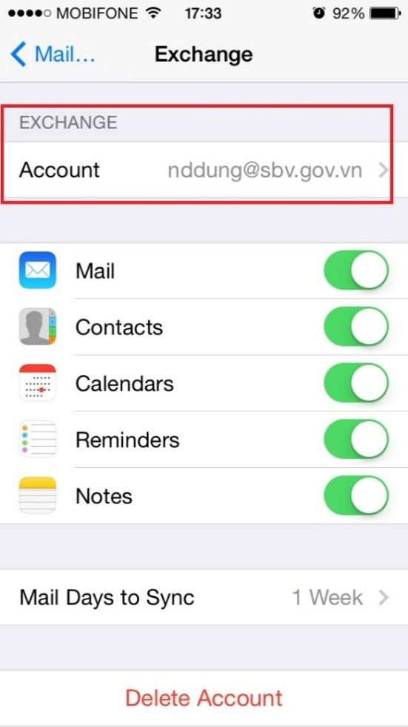
9 | Bước 9: Để sử dụng email, bạn nhấn vào biểu tượng “Mail” như màn hình dưới đây.  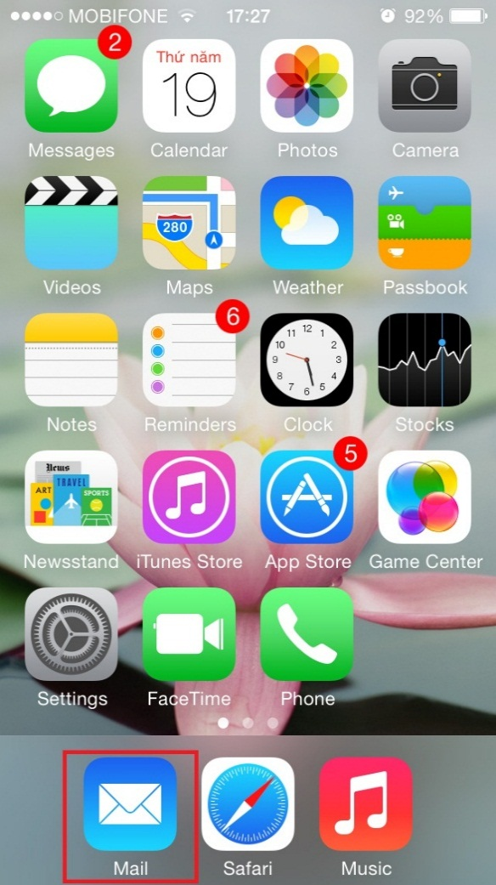 | 10 | Bước 10: từ màn hình Mailboxes, chọn “Exchange” như hình dưới đây để bắt đầu sử dụng email.  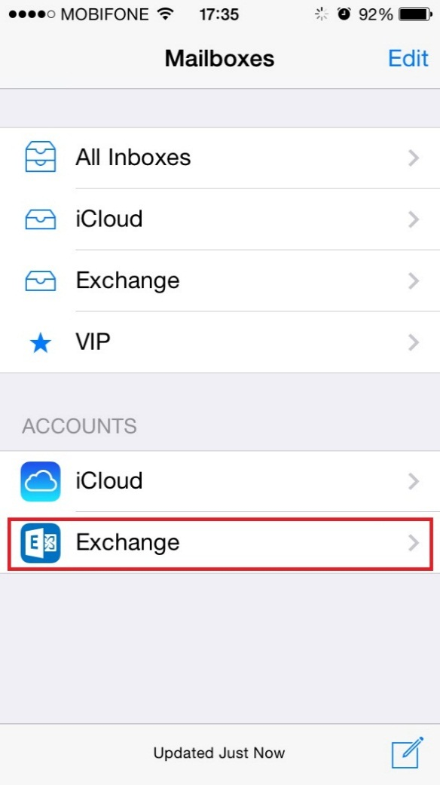

Với thiết bị sử dụng hệ điều hành Android
Các bước chi tiết dưới đây được thiết lập dựa trên Máy tính bảng Android 4.4.3 , các thiết bị di động khác như điện thoại di động, máy tính bảng sử dụng phiên bản Android thấp hơn thực hiện tương tự.
- Đối với phiên bản Android tiếng Anh
STT | BƯỚC THỰC HIỆN | STT | BƯỚC THỰC HIỆN
1 | Bước 1: Từ màn hình “Setting” chọn “+Add Accounts”  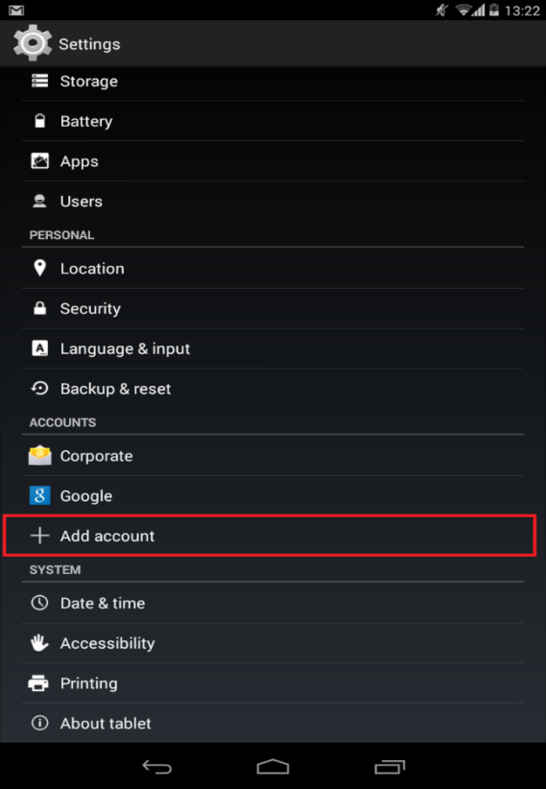 | 2 | Bước 2: Trong danh sách các loại tài khoản => chọn “Email”  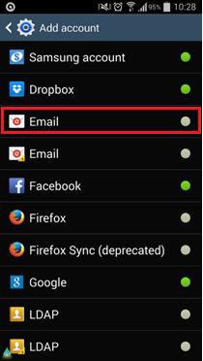
3 | Bước 3: Nhập thông tin về tài khoản được cấp:  Email: Nhập địa chỉ hộp thư được cấp  Password: Nhập mật khẩu truy nhập hộp thư.  Sau đó nhấn “Manual Setup” để tiếp tục  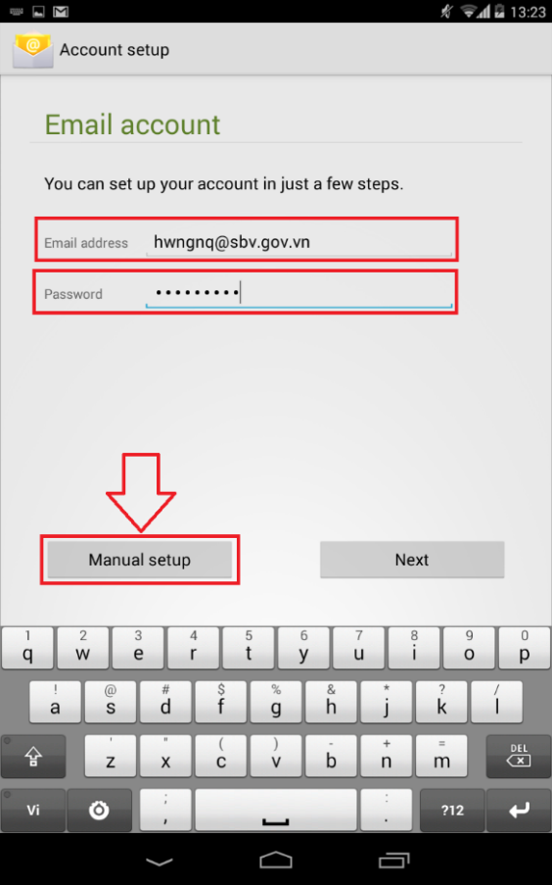 | 4 | Bước 4: Chọn “Exchange” để tiếp tục  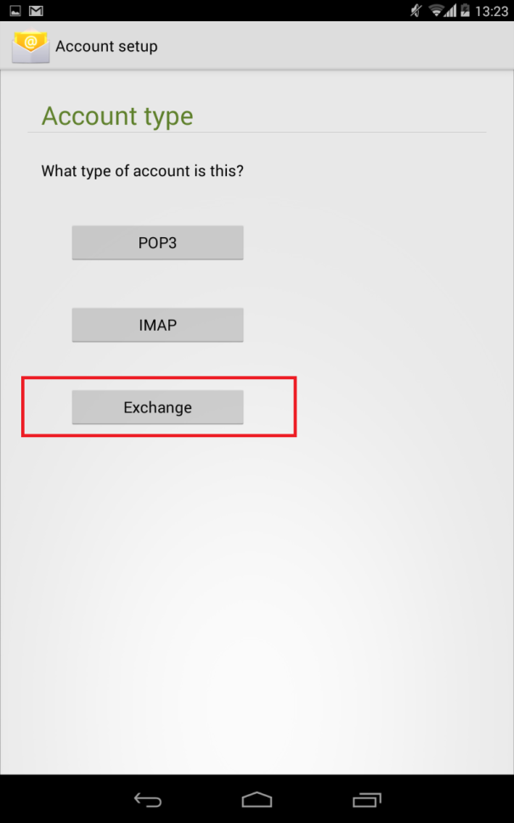
5 | Bước 5: Nhập thông tin về tài khoản được cấp:  Username*: Nhập đúng định dạng bao gồm cả tên miền và tên đăng nhập : sbv.vn\<tên đăng nhập>  VD: sbv.vn\hung.nguyenquang  Server :mail.sbv.gov.vn  Security type: SSL/TLS(Accept all certificate)  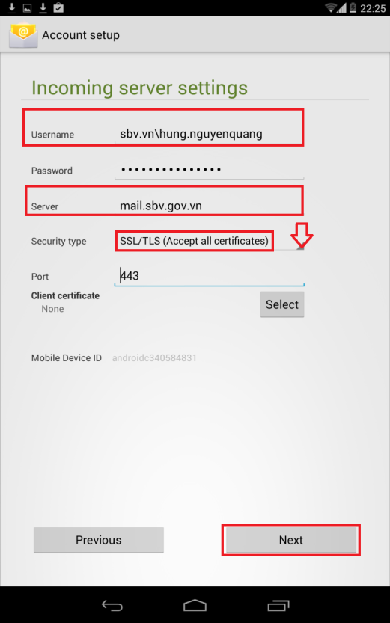 | 6 | Bước 6: Khi hệ thống cảnh báo về “Remote security administration” như màn hình dưới đây chọn “OK” để tiếp tục:  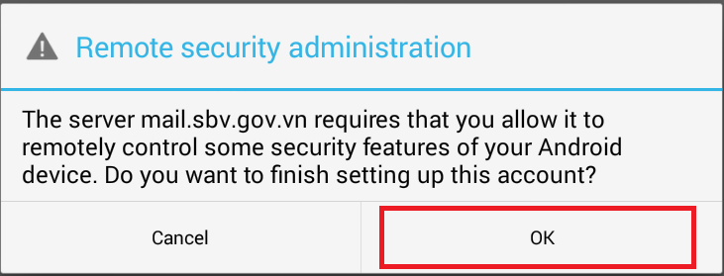
7 | Bước 7: Bạn chọn những thành phần của hộp thư cần đồng bộ bằng cách chọn box của từng thành phần như hình dưới đây.  Sau đó nhấn “Next” để tiếp tục  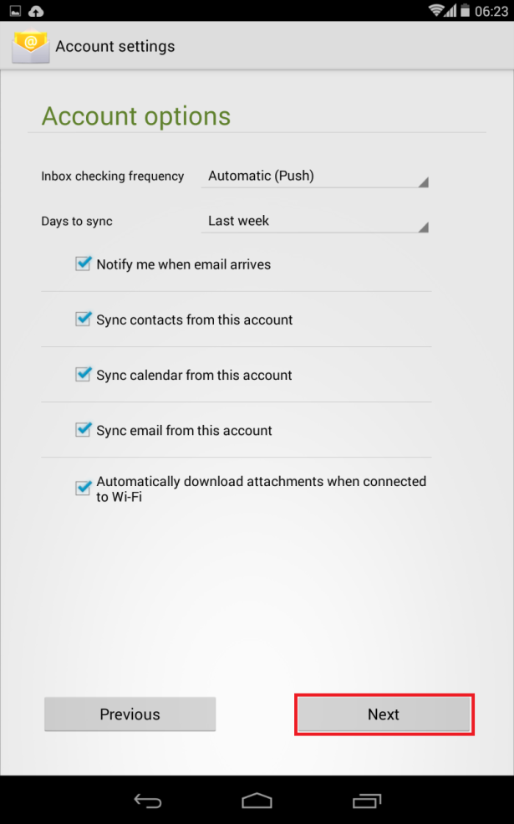 | 8 | Bước 8: Nhập vào tên của hộp thư bạn vừa cài đặt (mặc định hệ thống đề xuất tên địa chỉ email của bạn) như màn hình dưới đây.  Nhấn “Next” để tiếp tục  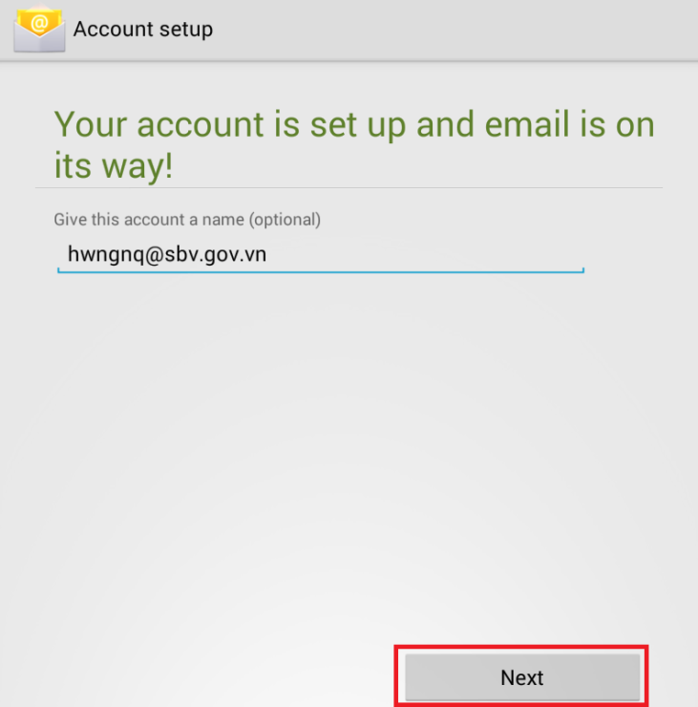
9 | Bước 9: khi hệ thống hiển thị thông tin “Security update” như hình dưới đây, nhấn “OK” để kết thúc việc cài đặt.  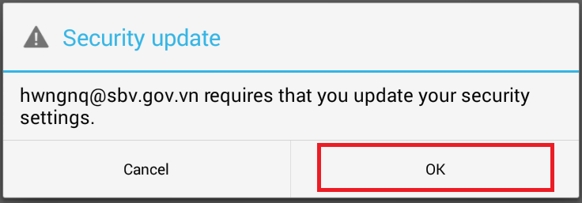  Bạn đợi trong giây lát để hệ thống thực hiện đồng bộ thông tin hộp thư của bạn với thiết bị di động.  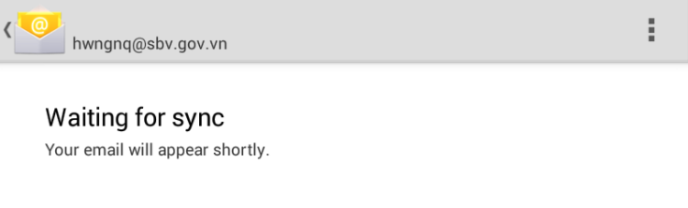

- Đối với phiên bản Android tiếng Việt

STT | BƯỚC THỰC HIỆN | STT | BƯỚC THỰC HIỆN
1 | Bước 1: Từ màn hình Cài đặt => chọn Thêm tài khoản  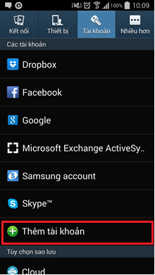 | 2 | Bước 2: Trong màn hình Thêm tài khoản => chọn Email  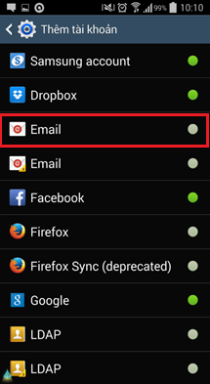
3 | Bước 3: Tại màn hình thêm tài khoản => chọn loại tài khoản là Microsoft Exchange ActiveSync  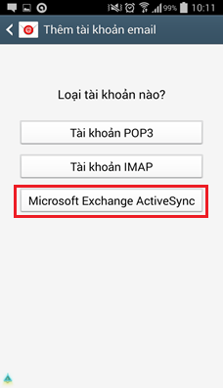 | 4 | Bước 4: Nhập thông tin về tài khoản được cấp vào các ô tương ứng gồm:  Địa chỉ hộp thư. VD: ca_test@sbv.gov.vn  Mật khẩu.  Sau đó nhấn “Tiếp tục”  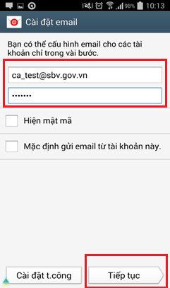
5 | Bước 5: Nhập thông tin về tài khoản được cấp:  Tên đăng nhập: Nhập đúng định dạng bao gồm cả tên miền và tên đăng nhập : sbv.vn\<tên đăng nhập> VD: sbv.vn\ca_test  Mật mã: Nhập mật khẩu truy nhập hộp thư.  Exchange Server: mail.sbv.gov.vn  Tích chọn Sử dụng kết nối an toàn (SSL)  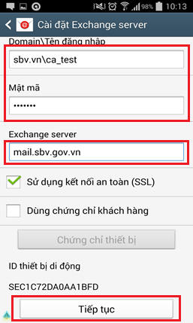 | 6 | Bước 6: Khi hệ thống cảnh báo về bảo mật như màn hình dưới đây chọn “tiếp tục”  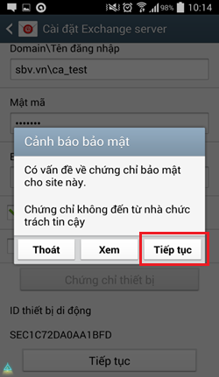
7 | Bước 7: Hệ thống tiếp tục cảnh báo về “Quản trị bảo mật từ xa” như màn hình dưới đây chọn “OK” để tiếp tục  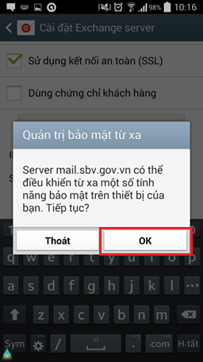 | 8 | Bước 8: Bạn chọn những thành phần của hộp thư cần đồng bộ bằng cách chọn box của từng thành phần như hình dưới đây.  Sau đó nhấn “Tiếp tục”  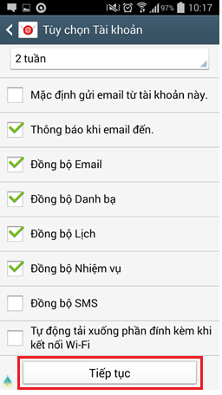
9 | Bước 9: Màn hình hiển thị thông báo tài khoản của bạn đã được cài đặt thành công, bạn nhấn “Hoàn tất” để có thể bắt đầu sử dụng Email  